**BOOTSTRAP**

Cara membuat slide show:

Syarat:

Pastikan 1 item pertama itu harus active. Kalau ngga carouselnya tidak akan jalan.

<div id="carouselExampleSlidesOnly" class="carousel slide" data-ride="carousel">

<div class="carousel-inner">

<div class="carousel-item active">

<img src="..." class="d-block w-100" alt="...">

</div>

<div class="carousel-item">

<img src="..." class="d-block w-100" alt="...">

</div>

<div class="carousel-item">

<img src="..." class="d-block w-100" alt="...">

</div>

</div>

</div>

Mengatur supaya saat kita membuat/mengubah style ukuran dari element tetap responsive. Caranya adalah dengan menentukan pilihan besar layar yang akan kita pakai.

/* Smaller than standard 960 (devices and browsers) */

@media only screen and (max-width: 959px) {}

/* Tablet Portrait size to standard 960 (devices and browsers) */

@media only screen and (min-width: 768px) and (max-width: 959px) {}

/* All Mobile Sizes (devices and browser) */

@media only screen and (max-width: 767px) {}

/* Mobile Landscape Size to Tablet Portrait (devices and browsers) */

@media only screen and (min-width: 480px) and (max-width: 767px) {}

/* Mobile Portrait Size to Mobile Landscape Size (devices and browsers) */

@media only screen and (max-width: 479px) {}

Untuk menggrub banyak element seperti input file menjadi disabled atau dengan attribute yang lain, kitab oleh grub itu dengan element **fieldset.**

Contoh:

<form>

<div class="form-group">

<label for="disabledTextInput">Disabled input</label>

<input type="text" id="disabledTextInput" class="form-control" placeholder="Disabled input">

</div>

<fieldset disabled>

<div class="form-group">

<label for="disabledTextInput">Disabled input</label>

<input type="text" id="disabledTextInput" class="form-control" placeholder="Disabled input">

</div>

<div class="form-group">

<label for="disabledSelect">Disabled select menu</label>

<select id="disabledSelect" class="form-control">

<option>Disabled select</option>

</select>

</div>

</fieldset>

</form>

Maka semua element yg ada didalam element fieldset itu akan menjadi disabled. Tapi yg diluar tidak. Ini sangat berguna ketika kita ingin mendisable beberapa element ketika ada triger, misalnya pas onchange, clik, dll. Daripada kita harus buat satu-satu stylenya di elementnya.

Membuat ukuran column (td) adalah dengan menambahkan width menjadi persen, itu akan membuat ukurannya otomatis.

Contoh:

<tr style="height: 20px;">

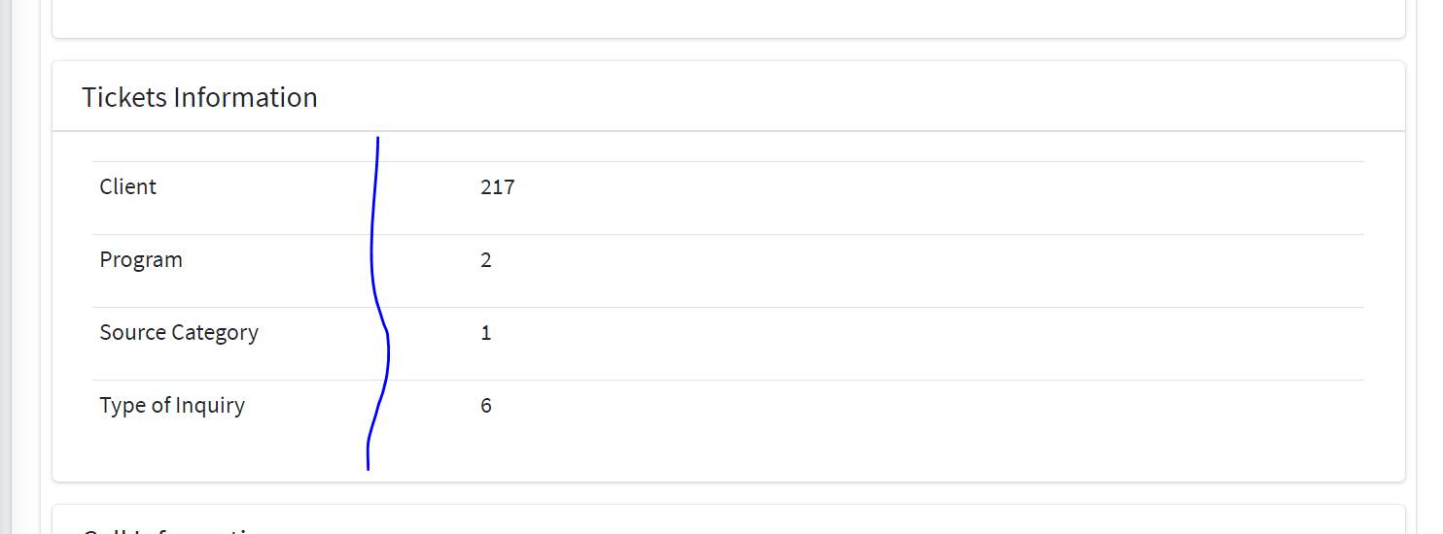

Membuat sebuah element menjadi di tengah.

algin-items-center justify-content-center

contoh :

<div class="row mt-5 algin-items-center justify-content-center">

            <div class="col col-md-8">

                <div class="input-group mb-3">

                    <input type="text" class="form-control" placeholder="Recipient's username" aria-label="Recipient's username" aria-describedby="basic-addon2">

                    <div class="input-group-append">

                        <span class="input-group-text" id="basic-addon2">Send</span>

                    </div>

                </div>

            </div>

        </div>

Output:

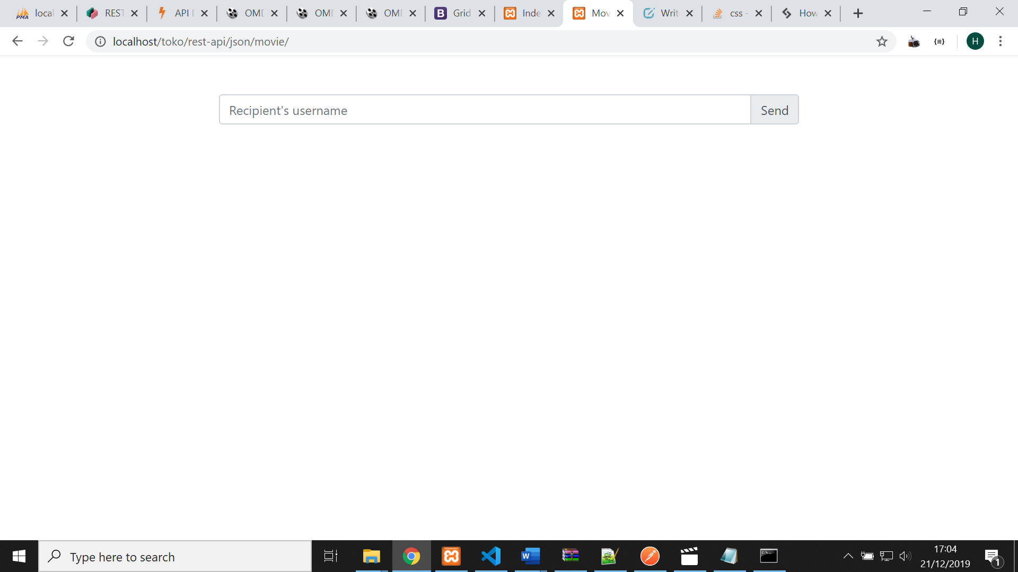

Modal

Contoh:

<!-- Button trigger modal -->

<button type="button" class="btn btn-primary" data-toggle="modal" data-target="#exampleModal">

Launch demo modal

</button>

<!-- Modal -->

<div class="modal fade" id="exampleModal" tabindex="-1" role="dialog" aria-labelledby="exampleModalLabel" aria-hidden="true">

<div class="modal-dialog" role="document">

<div class="modal-content">

<div class="modal-header">

<h5 class="modal-title" id="exampleModalLabel">Modal title</h5>

<button type="button" class="close" data-dismiss="modal" aria-label="Close">

<span aria-hidden="true">&times;</span>

</button>

</div>

<div class="modal-body">

...

</div>

<div class="modal-footer">

<button type="button" class="btn btn-secondary" data-dismiss="modal">Close</button>

<button type="button" class="btn btn-primary">Save changes</button>

</div>

</div>

</div>

</div>

Untuk menutup sebuah dialog box, setelah tombol submit/ save, supaya dialog box itu, tertutup kembali kita bisa tambah code id_dialog.modal(‘hide’).

Contoh:

<button id="btnSave" type="submit" class="btn btn-success"><i class="glyphicon glyphicon-trash"></i> Save</button>

$('#btnSave').click(function() {

$('#StudentModal').modal('hide');

});

Di bootstrap kita bisa langsung gunakan attribute seperti berikut:

data-dismiss="modal"

contoh:

<button type="submit" class="btn btn-success" data-dismiss="modal"><i class="glyphicon glyphicon-ok"></i> Save</button>

untuk navigation menu kita, id dari sebuah navigation tab, harus ada tab di akhirnya.

Contoh:

<a class="nav-item nav-link" id="nav-service-tab" data-toggle="tab" href="#nav-service" role="tab" aria-controls="nav-service" aria-selected="false">Service</a>

Kalau kita perhatikan id nya (id="nav-service-tab" ), diakhiri dengan kata tab. Kalau tidak seperti itu, maka menu navigation tabnya tidak akan berjalan dengan benar.

Dalam membuat tampilan dengan div dengan class row, kita harus selang-seling, yaitu row, baru col. Dan jika kita ingin membuat nested, maka itu harus tetap selang-seling.

Untuk di table, kita bisa menambah class row di tag <tr> dan class col di tag <td>

Membuat tag table tapi tidak perlu ikut border, adalah di dalam classnya tidak perlu ditambahkan class table, cukup table-sm atau table-lg atau yang lain.

Contoh:

<table class="table-sm">

Tampilannya:

Perhatikan yg di project roadside berikut

<table class="table-sm">

  <tr class="row">

   <td class="col-3">

   <label> Status</label>

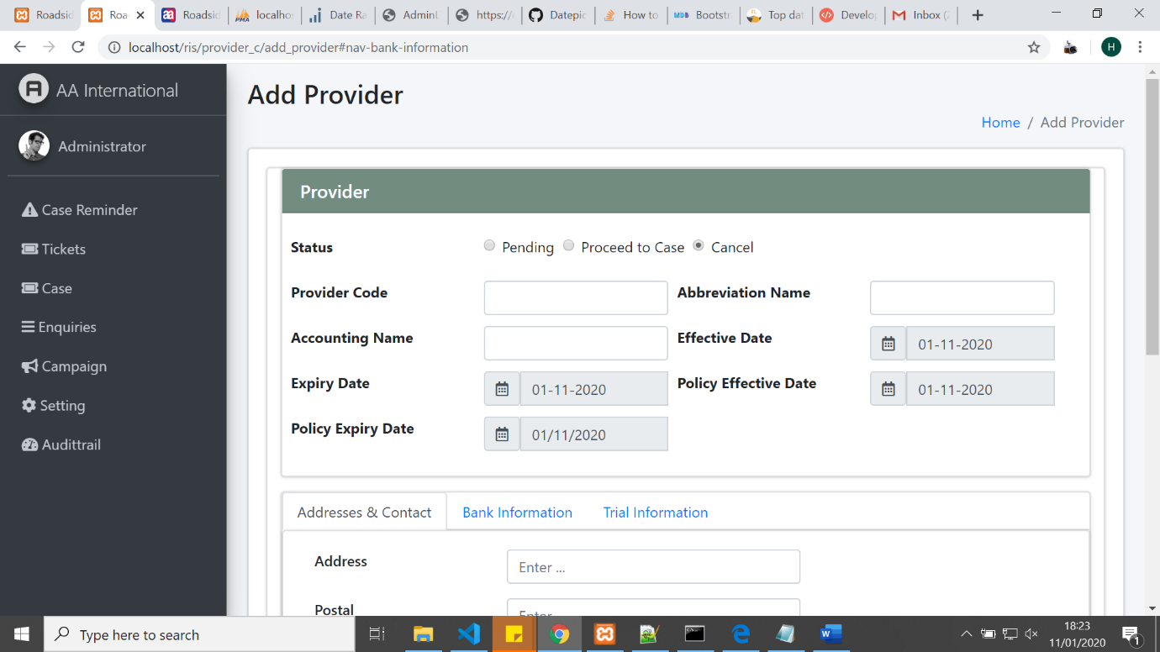

**Toast**

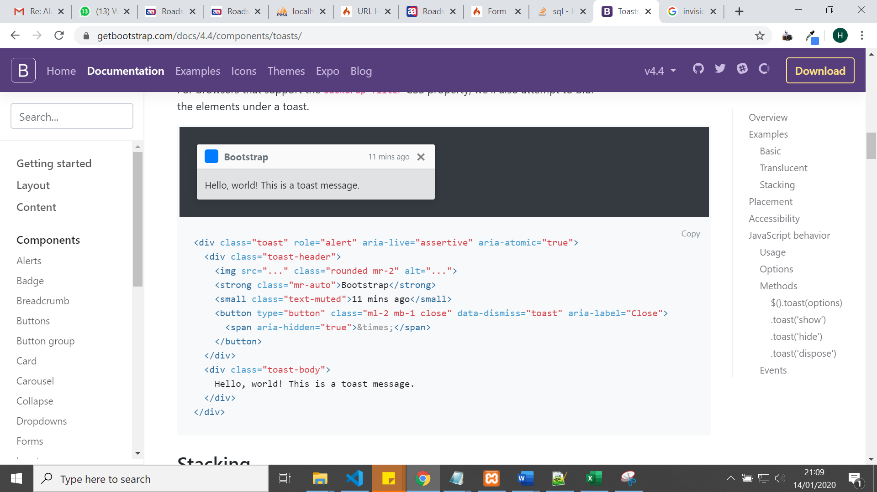

Toast adalah sebuah class yang bertujuan untuk membuat sebuah notification di halaman website kita. Seperti yang kita lihat tampilan gambar di atas. Itu sangat fleksible. Kita bisa close itu manual dan bisa juga otomatis.

Cara membuat:

1. Element class toast.

<div class="toast" role="alert" aria-live="assertive" aria-atomic="true">

   <div class="toast-header">

      <img src="..." class="rounded mr-2" alt="...">

      <strong class="mr-auto">Bootstrap</strong>

      <small class="text-muted">11 mins ago</small>

      <button type="button" class="ml-2 mb-1 close" data-dismiss="toast" aria-label="Close">

      <span aria-hidden="true">&times;</span>

      </button>

   </div>

   <div class="toast-body">

      Hello, world! This is a toast message.

   </div>

</div>

Penjelasan: di element tersebut ada class toast penting yaitu:

1. Class “toast”
2. Class “toast-header”
3. Class “toast-body”

Perlu diketahui itu tidak akan muncul, sebelum kita memanggilnya dari javascript.

2. itu akan di show dari javascript:

<script>

  $('.toast').toast({

   autohide: false

   });

   $('.toast').toast('show');

</script>

Penjelasan:

Class toast kita membuat autohide jadi false, karena toast akan muncul sebentar saja ketika reload halamannya.

Kemudian di baris berikutnya, kita menambah attribute show untuk menampilkan element toast tersebut.

Source: <https://www.tutorialrepublic.com/twitter-bootstrap-tutorial/bootstrap-toasts.php>

Menghilangkan pagination di datatable

$('#myTable').DataTable( {

    scrollY: 300,

    paging: false

} );

Cara merubah jumlah baris yang ingin ditampilkan di datatable

"pageLength": 50

Contoh:

$(document).ready(function() {

    var table = $('#table').DataTable({

      "paging": true,

      "pageLength": 50

    });

  });

Atau bisa juga dengan cara berikut:

table.page.len(50).draw();

contoh:

$(document).ready(function() {

    var table = $('#table').DataTable({

      "paging": true

    });

    table.page.len(5).draw();

  });

Membuat tidak bisa ganti jumlah baris/data per page

$('#example').dataTable( {

  "lengthChange": false

} );

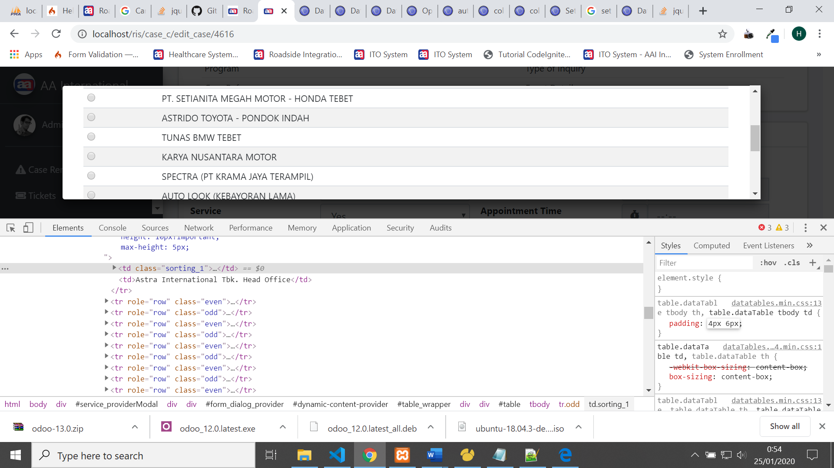

Catatan aturan bootstrap:

1. Jangan pernah tambah height ataupun width dengan ukuran hardcode.

Contoh:

<div class="carousel-inner" style="height: 300px; width: 1000px;">

Carousel itu adalah class slider punya bootstrap. Dimana classnya itu adalah sperti ini:

<div class="carousel-inner">

Tanpa ada tambahan height/width. Dan itu sudah di design sama bootsrap untuk responsive. Yang atas salah, yang bawah benar(caranya bootstrap). Namun jika kita ingin tetap merubah itu, kita harus merubahnya dengan cara responsive. Yaitu dengan cara media query size.

Tampilan mobile benar: ukurannya ngikutin layer device

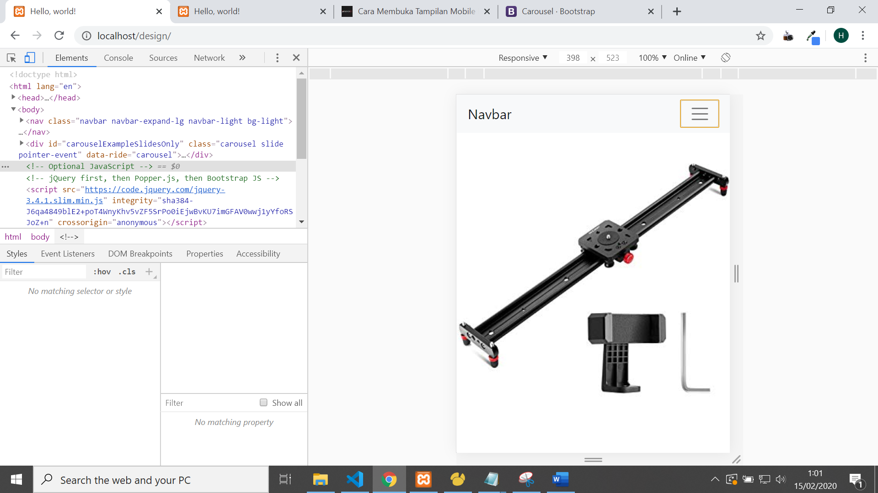

Tampilan mobile salah (setelah ditambah hardcode).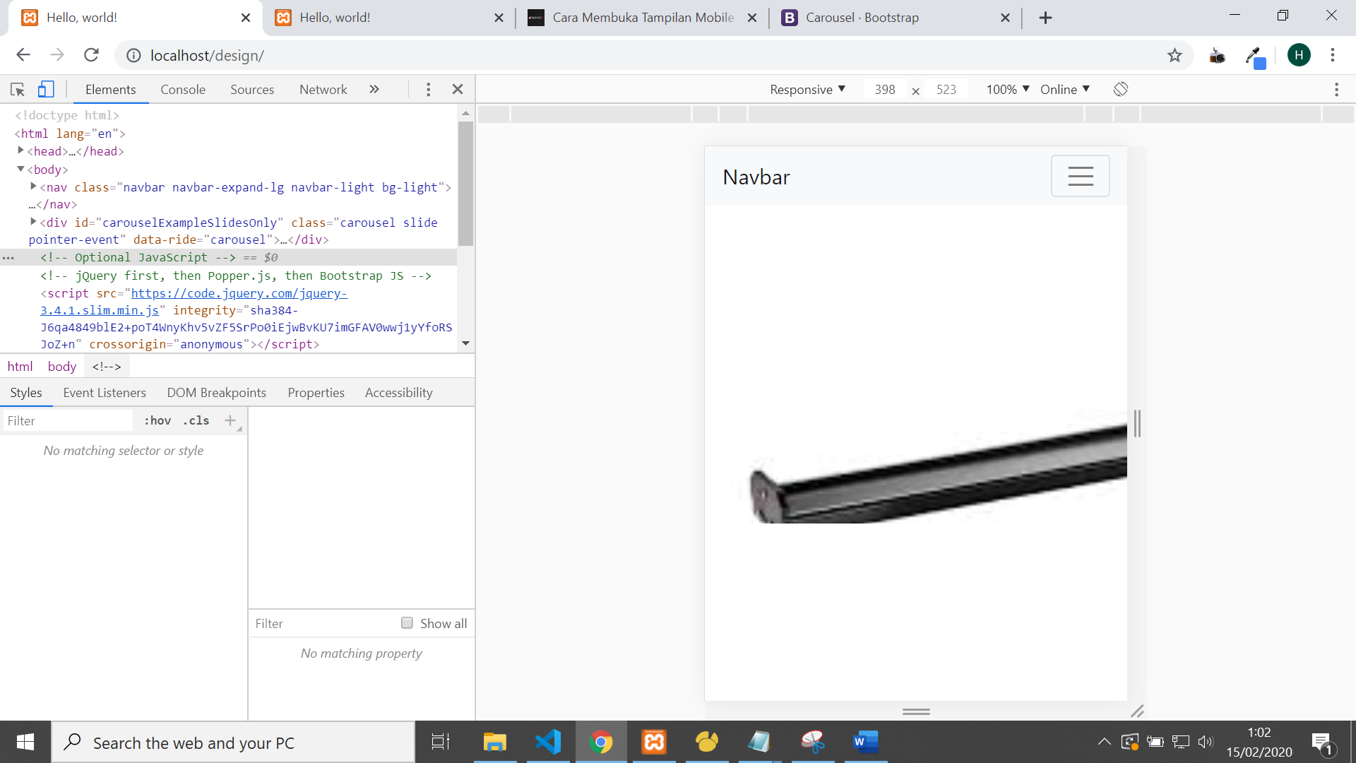

Contoh penggunaan media query

@media (min-width: 992px) {

    .hencarousell {

        height: 100px;

    }

}

itu maksudnya adalah class hencarousell akan menjalankan style height: 100px, jika width dari resolusi layernya adalah 992px (laptop).

Contoh:

Tampilannya:

Layer pc (lebih besar 992px)

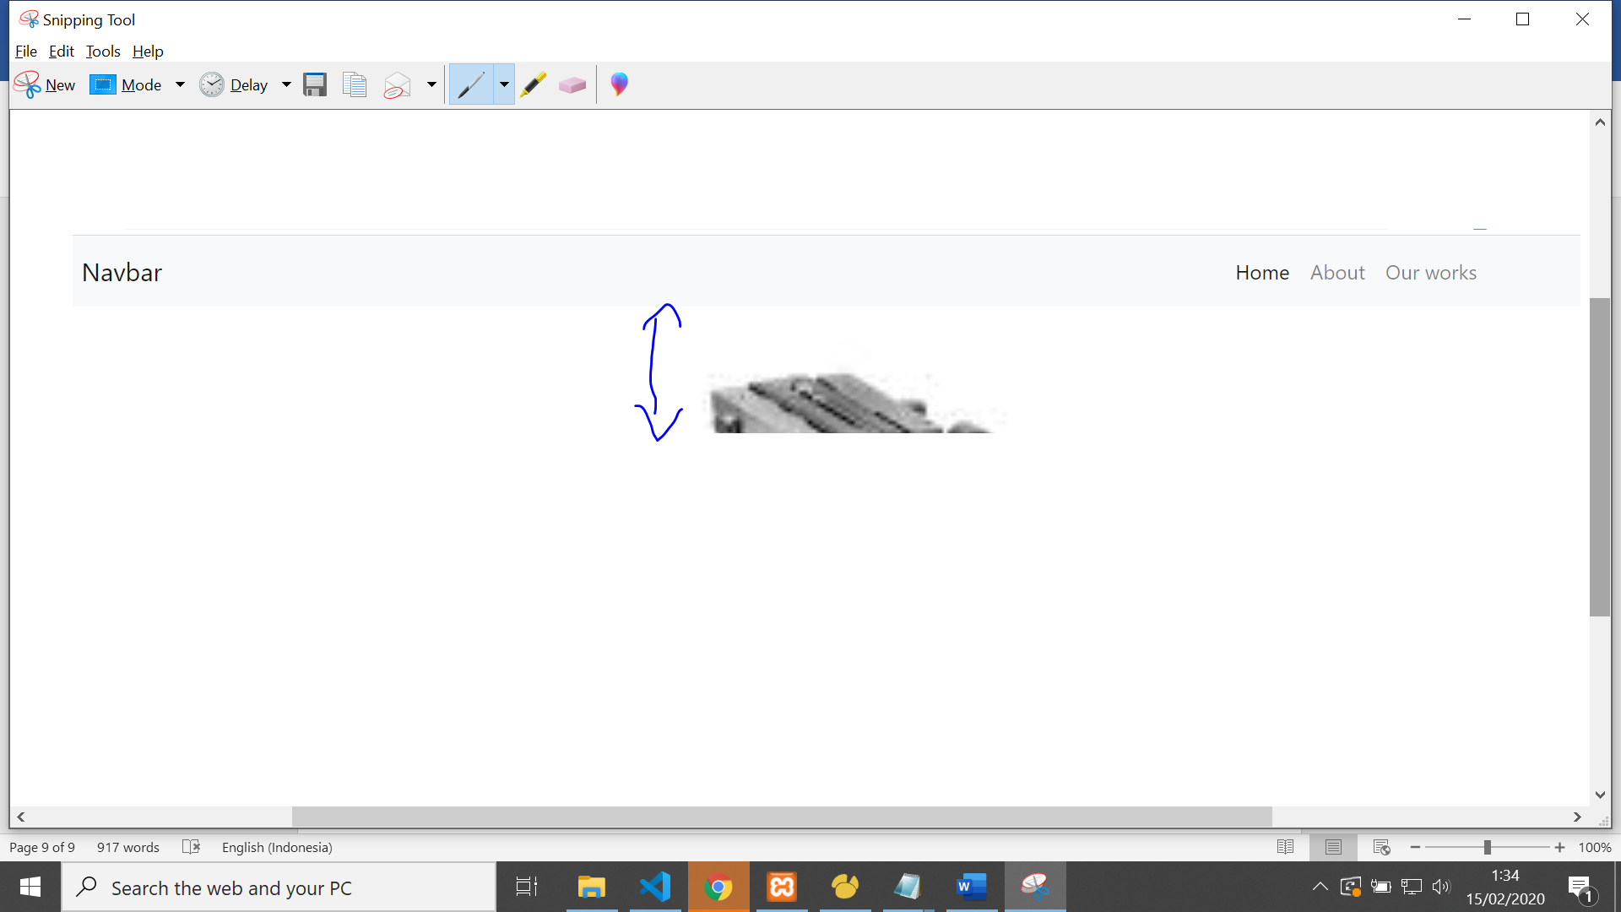

Tampilan mobile: hasilnya normal

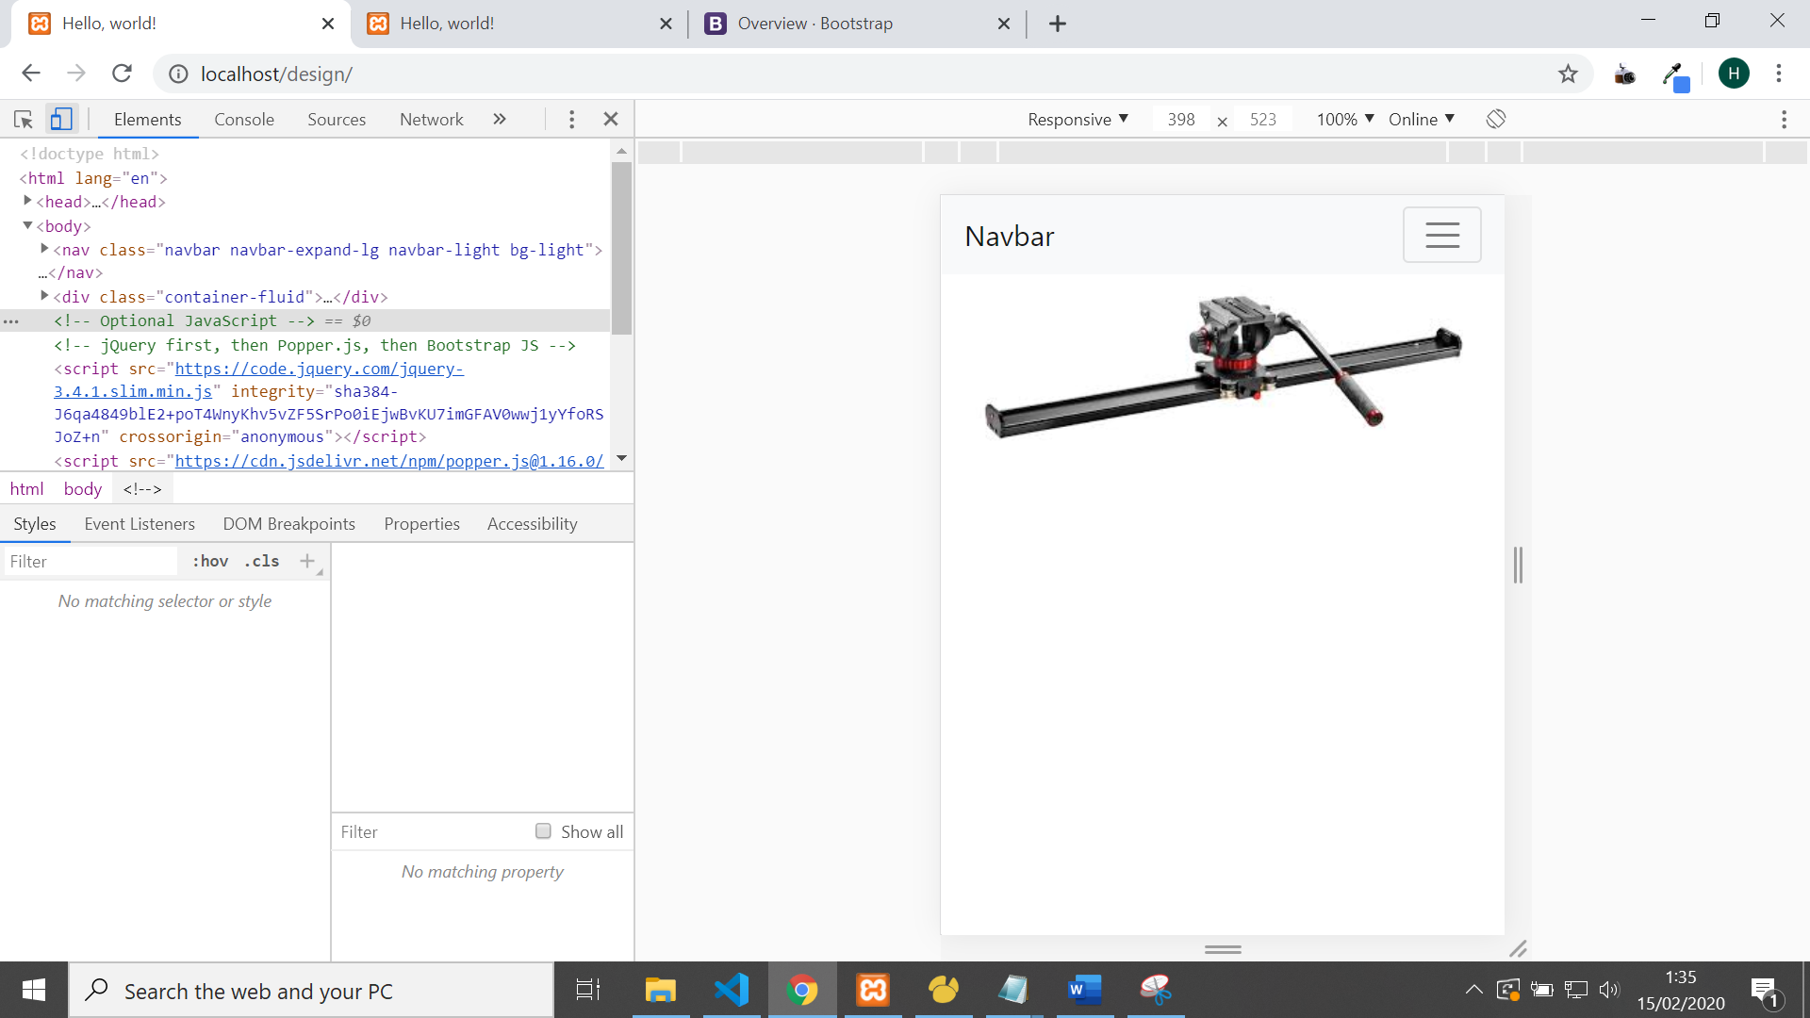

**Class sm, lg, dan xl**

Contoh pemakaian:

    <div class="container ">

        <div class="row">

            <div class="col-sm border">

                One of three columns

            </div>

            <div class="col-sm border">

                One of three columns

            </div>

            <div class="col-sm border">

                One of three columns

            </div>

        </div>

    </div>

Kita perhatikan di dalam col-sm. sm itu adalah singkatan dari small. Itu adalah class dari bootstrap yang ditujukan untuk layar kecil (mobile).

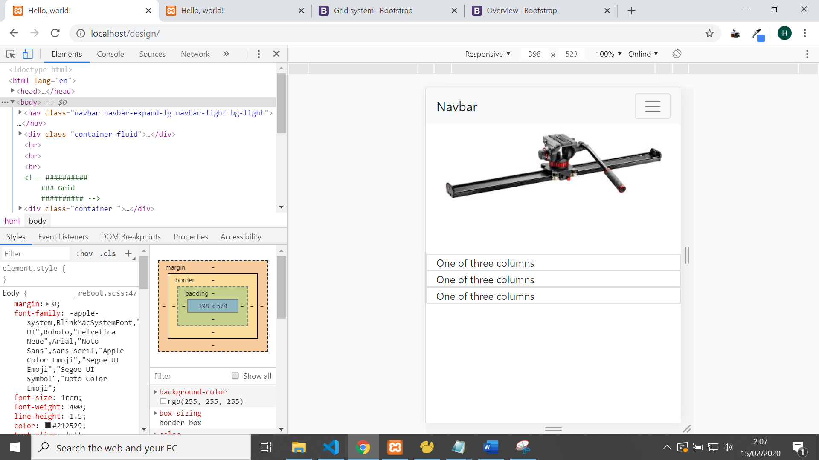

Kita perhatikan tampilan di atas. Jika pakai -sm, maka setelah ukuran layar kecil (sm) panjang dari div nya (4 grid , yaitu 12/3 ), akan tetap 4. Jadi karena tidak cukup 12 grid, maka akan disusun ke bawah.

Daftar ukuran layar dari class bootstrap. Namun jika sm nya kita hilangkan sperti berikut ini:

<div class="container ">

        <div class="row">

            <div class="col border">

                One of three columns

            </div>

            <div class="col border">

                One of three columns

            </div>

            <div class="col border">

                One of three columns

            </div>

        </div>

    </div>

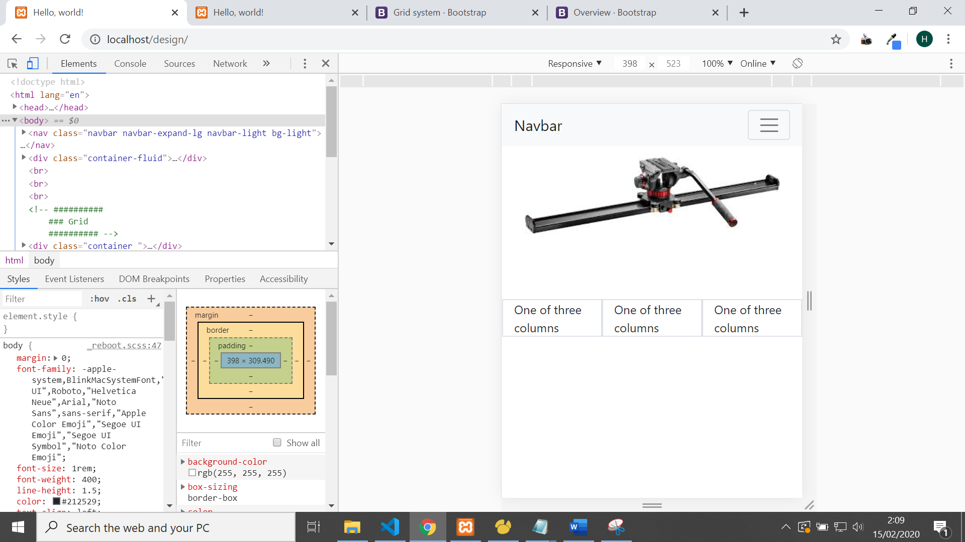

Tampilan diatas tidak pakai class col-sm hanya pakai col. Maka yang turun adalah contentnya. Dan tetap 1 baris.

Kesimpulan:

Kalau pakai ukuran tertentu (sm, lg, xl), pada saat ukuran tertentu tercapai, maka ukuran dari grid contentnya akan tetap sama walaupun ukuran layarnya berubah.

Contoh : resolusi layar kita adalah 1200px **X** 920px . Disini kita fokus kepada width yaitu 1200. Makan dari contoh diatas:

<div class="container ">

        <div class="row">

            <div class="col-sm border">

                One of three columns

            </div>

            <div class="col-sm border">

                One of three columns

            </div>

            <div class="col-sm border">

                One of three columns

            </div>

        </div>

    </div>

Ada 1 rows dan 3 kolom.

Maka ukuran dari width awal adalah 1200. Sehingga kita dapatkan 1 grid itu adalah 1200 /3 = 400px.

Note: munkin basic dari large class bootstrap.

Maka kalau pakai col-sm, ukurannya akan tetap 400, karena widthnya class col-sm tidak sudah penuh, dia akan menambahkan ke bawah. Beda halnya jika kita menggunakan class col saja (ukuran content gridnya akan mengikuti layar) atau dengan katalain patokan gridnya adalah ke layar defice yang sedang di pakai.

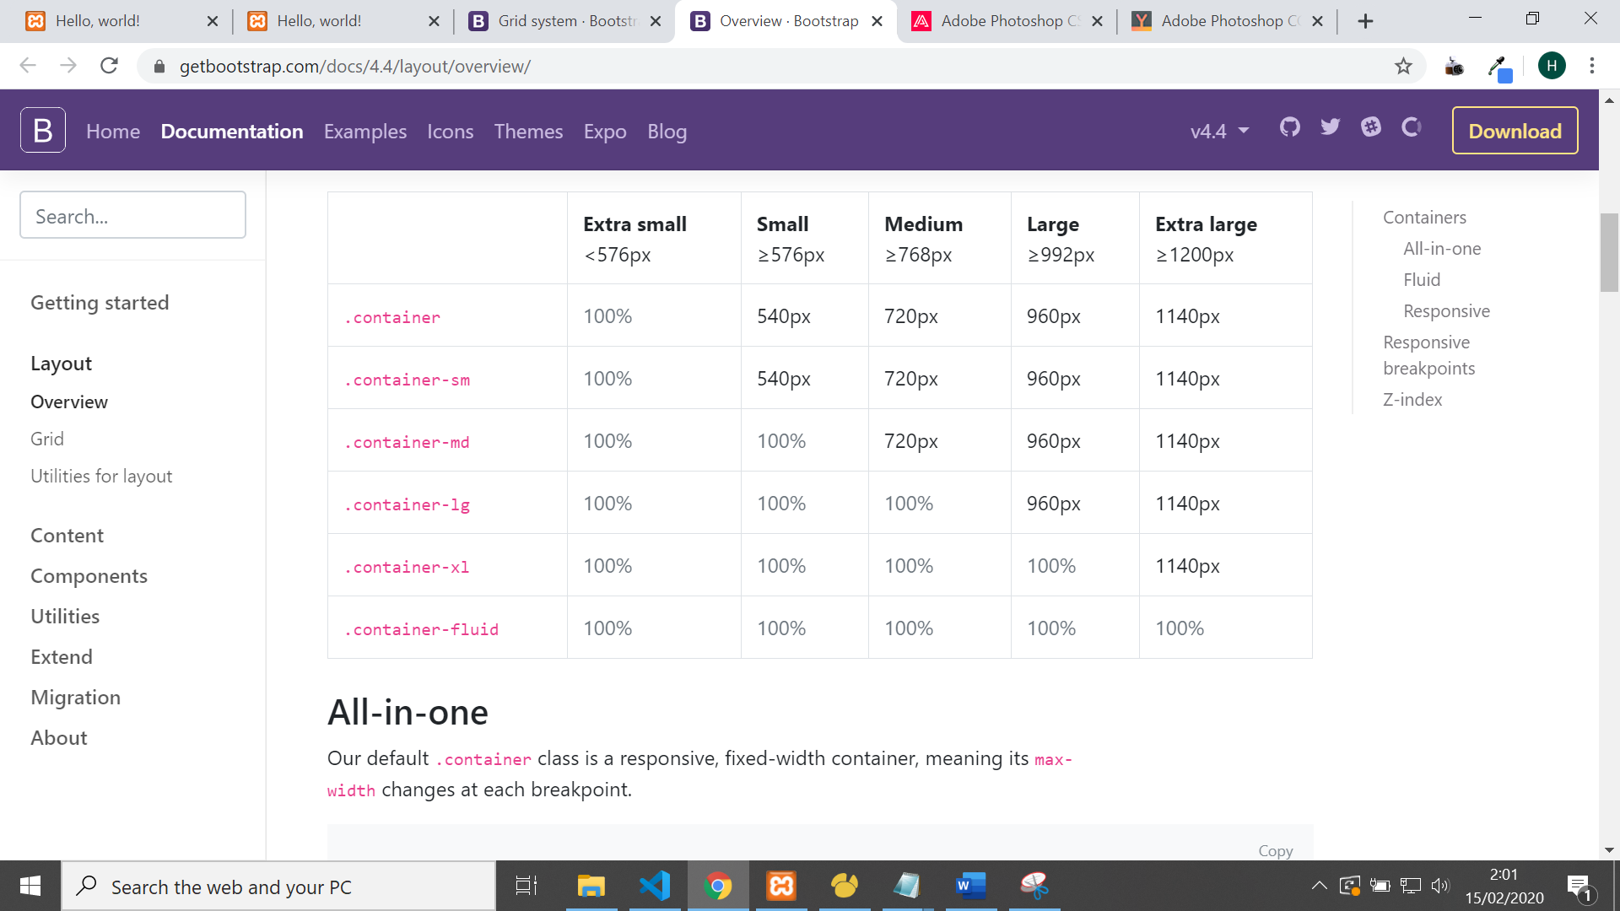

Membuat grid col sama dengan multi line  
  
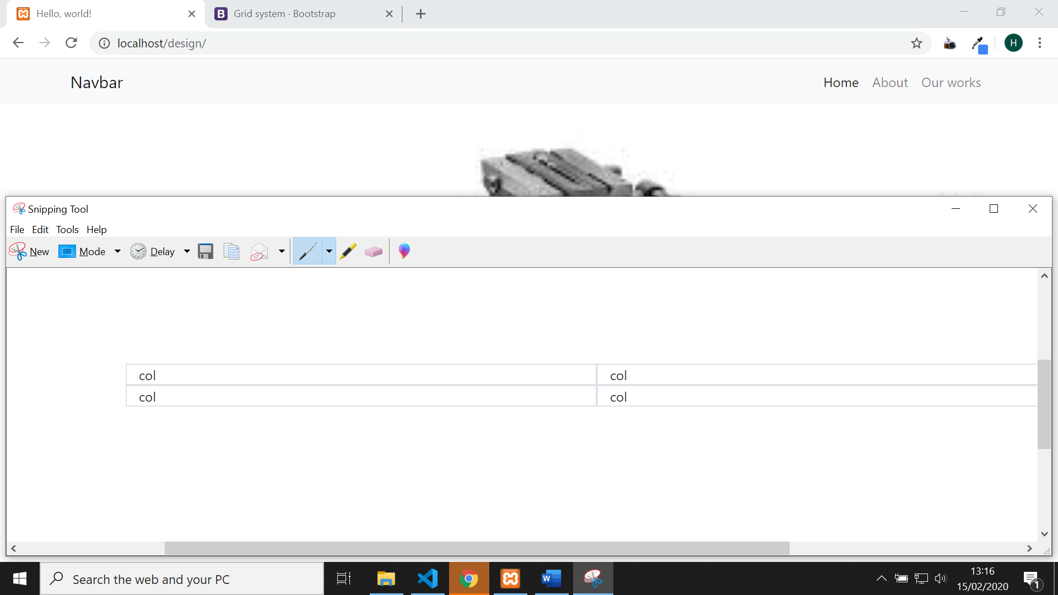

Code:

<div class="container mt-4">

    <div class="row">

        <div class="col border">col</div>

        <div class="col border">col</div>

        <div class="w-100"></div>

        <div class="col border">col</div>

        <div class="col border">col</div>

    </div>

</div>

Selain cara di atas kita juga bisa membuat tampilan di atas, tapi dengan cara

.row-cols-*

Contoh:

<div class="container mt-4">

        <div class="row row-cols-2">

            <div class="col border">Column</div>

            <div class="col border">Column</div>

            <div class="col border">Column</div>

            <div class="col border">Column</div>

        </div>

    </div>

Hasil:

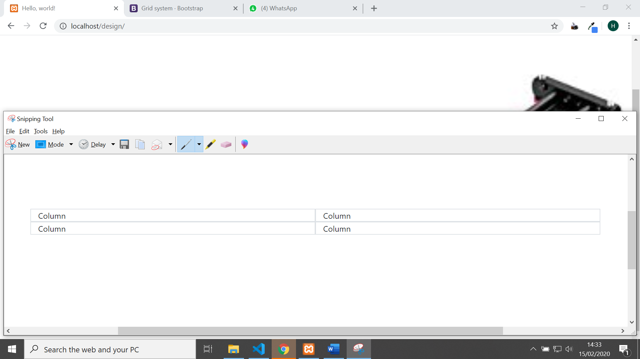

Tapi dengan menggunakan .row-cols-*,

Rumusnya adalah:

Jumlah *(col) akan menjadi banyak kolom di satu baris. Contoh:

row-cols-2

maka akan ada 2 kolom, jai 6 grid kolom dan 6 grid kolom.  
contoh:

<div class="container mt-4">

        <div class="row row-cols-2">

            <div class="col border">Column</div>

            <div class="col border">Column</div>

        </div>

    </div>

Tampilannya akan seperti ini:



Jadi misalnya kalau ada 3 div, dan row-cols-2 seprti code berikut:

<div class="container mt-4">

        <div class="row row-cols-2">

            <div class="col border">Column</div>

            <div class="col border">Column</div>

            <div class="col border">Column</div>

        </div>

    </div>

Hasilnya:

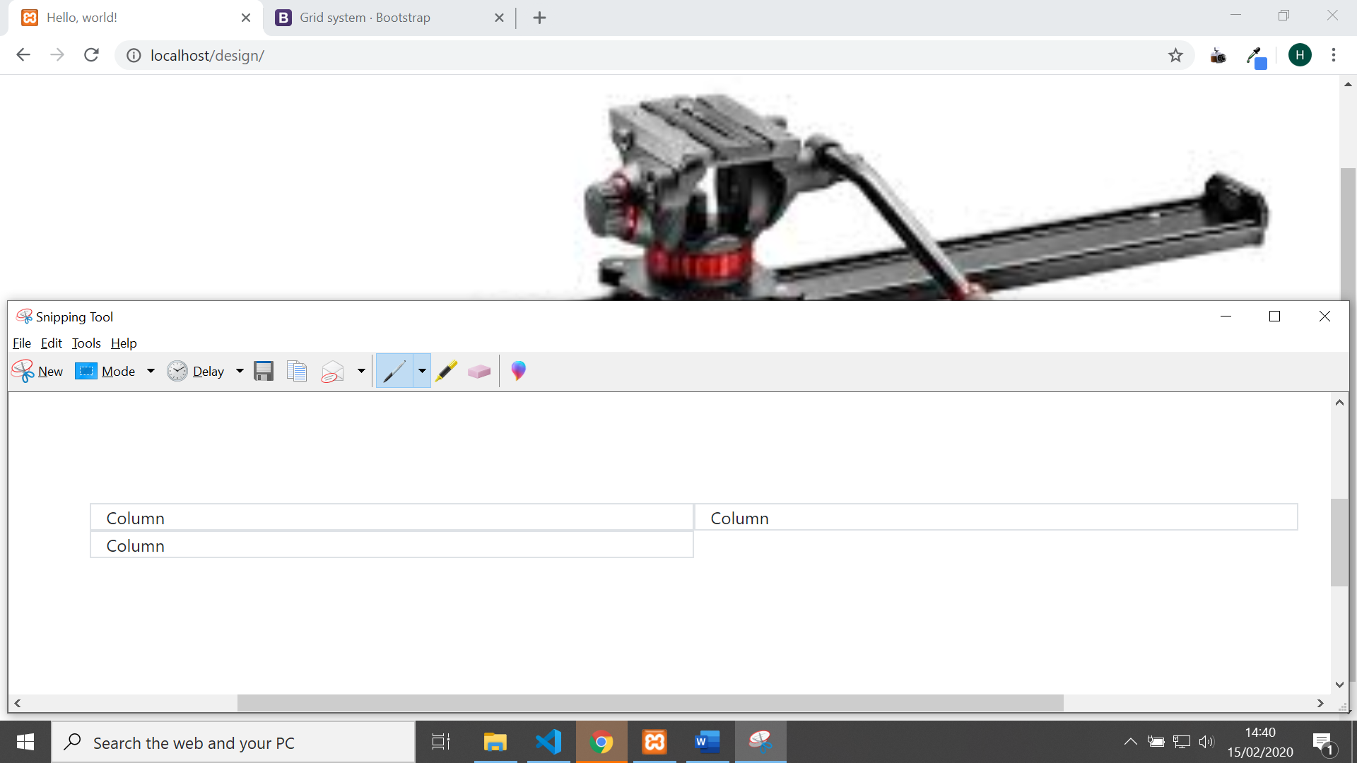

Jika codenya seperti ini:

<div class="container">

<div class="row row-cols-4">

<div class="col">Column</div>

<div class="col">Column</div>

<div class="col-6">Column</div>

<div class="col">Column</div>

</div>

</div>

Maka tampilannya:

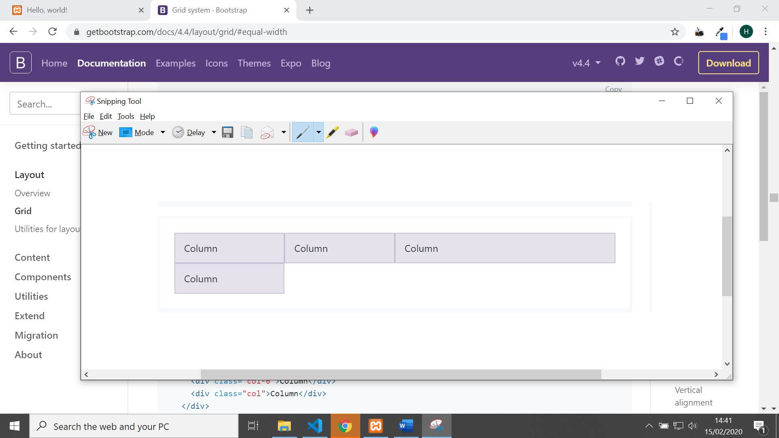

Kita bisa hanya mengisi 1 kolom ukuran saja, secara otomatis ukuran yang lain akan terbagi sama rata.

Contoh: kita akan membuat 3 kolom , dengan col-3, col-6, col-3.

Maka untuk mebuat seperti itu, kita bisa hanya mengisi 1 kolom saja.

Seperti berikut ini:

<div class="row">

        <div class="col">

            1 of 3

        </div>

        <div class="col-6">

            2 of 3 (wider)

        </div>

        <div class="col">

            3 of 3

        </div>

    </div>

Kalau kita lihat, kita hanya mengisi 1 div col-6, sedangkan yang 2 disamping kiri dan kanan tidak ada.

Hasulnya seperti berikut:

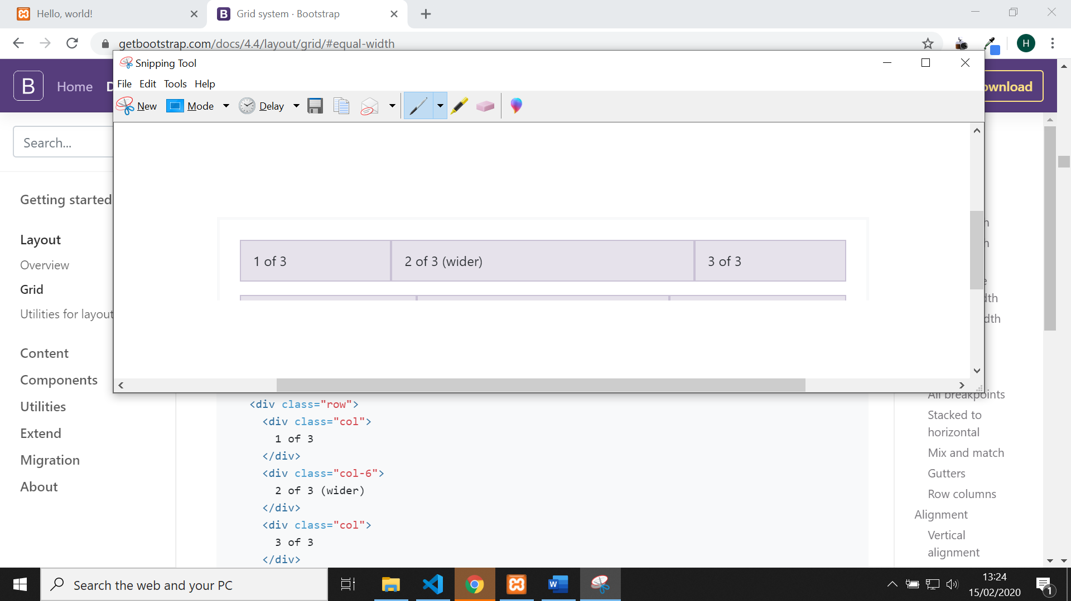

Membuat content dari row berada ditengah (kiri-kanan):

justify-content-md-center

contoh:

<div class="container">

     <div class="row justify-content-md-center">

          <div class="col col-lg-2">

                1 of 3

          </div>

          <div class="col-md-auto">

              Variable width content

           </div>

            <div class="col col-lg-2">

                3 of 3

            </div>

        </div>

</div>

Alignment : align-items-*

Verticall Align:

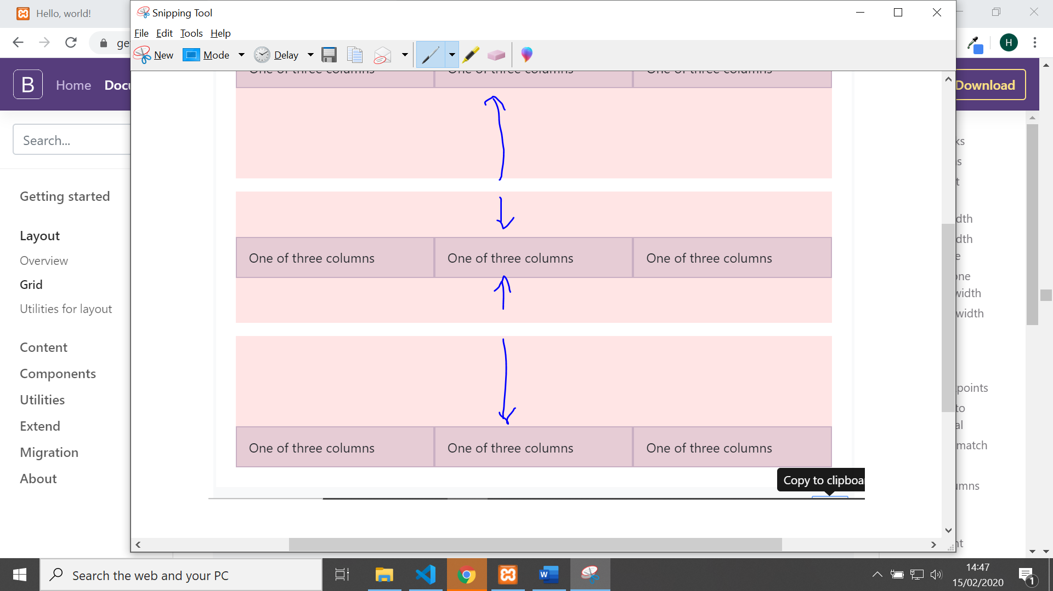

Code:

<div class="container">

<div class="row align-items-start">

<div class="col">

One of three columns

</div>

<div class="col">

One of three columns

</div>

<div class="col">

One of three columns

</div>

</div>

<div class="row align-items-center">

<div class="col">

One of three columns

</div>

<div class="col">

One of three columns

</div>

<div class="col">

One of three columns

</div>

</div>

<div class="row align-items-end">

<div class="col">

One of three columns

</div>

<div class="col">

One of three columns

</div>

<div class="col">

One of three columns

</div>

</div>

</div>

Horizontal alignment : justify-content-*

Tampilan

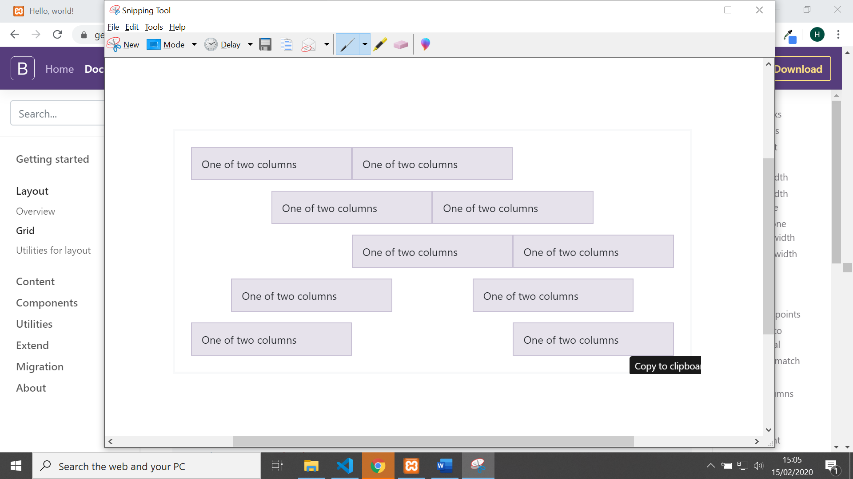

<div class="container">

<div class="row justify-content-start">

<div class="col-4">

One of two columns

</div>

<div class="col-4">

One of two columns

</div>

</div>

<div class="row justify-content-center">

<div class="col-4">

One of two columns

</div>

<div class="col-4">

One of two columns

</div>

</div>

<div class="row justify-content-end">

<div class="col-4">

One of two columns

</div>

<div class="col-4">

One of two columns

</div>

</div>

<div class="row justify-content-around">

<div class="col-4">

One of two columns

</div>

<div class="col-4">

One of two columns

</div>

</div>

<div class="row justify-content-between">

<div class="col-4">

One of two columns

</div>

<div class="col-4">

One of two columns

</div>

</div>

</div>

No gutters

ini kita gunakan untuk menghapus padding horijontalnya.

contoh tampilan **no gutter** dengan normal

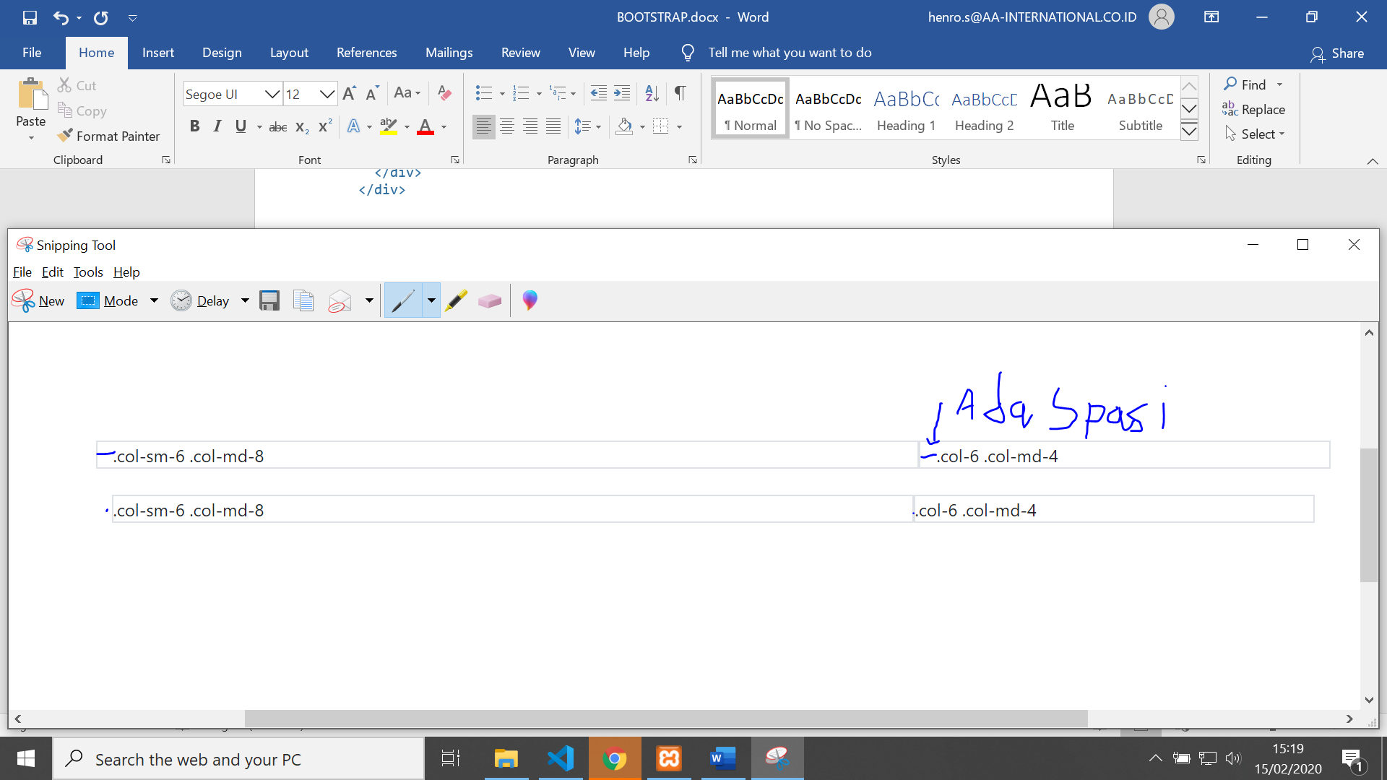

Code:

Normal:

<div class="container mt-4">

        <div class="row">

            <div class="col-sm-6 col-md-8 border">.col-sm-6 .col-md-8</div>

            <div class="col-6 col-md-4 border">.col-6 .col-md-4</div>

        </div>

    </div>

Dengan **no gutter**

<div class="container mt-4">

        <div class="row no-gutters">

            <div class="col-sm-6 col-md-8 border">.col-sm-6 .col-md-8</div>

            <div class="col-6 col-md-4 border">.col-6 .col-md-4</div>

        </div>

    </div>

Offset classes

Offset class adalah membuat spasi.

Contoh:

Kita ingin membuat 4 grid kolom spasi ke kanan  
  
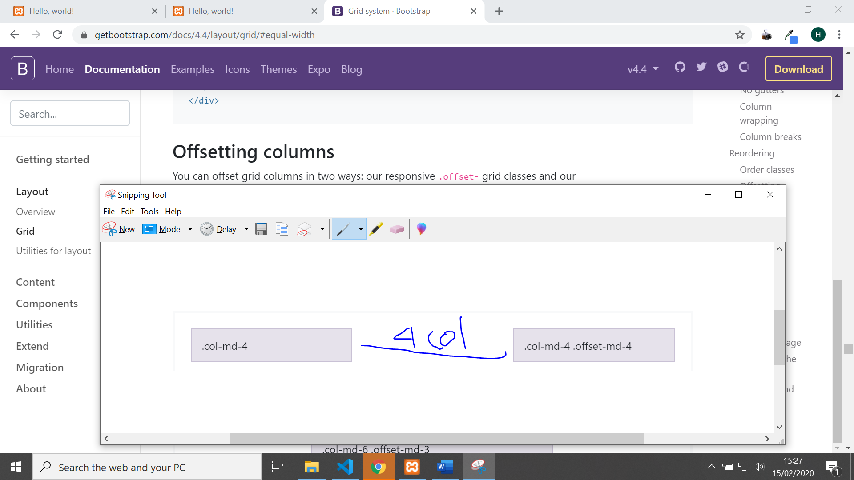

Code nya:

<div class="container">

<div class="row">

<div class="col-md-4">.col-md-4</div>

<div class="col-md-4 offset-md-4">.col-md-4 .offset-md-4</div>

</div

</div

Tapi kadang-kadang kita ingin, membuat tampilan responsive. Jadi pada saat berubah ukuran device, kita tidak ingin ada spasi itu.

Contoh dari code di atas itu adalah offset pada md-4 (dan lebih besar dari md-4). Kita ingin membuat offsetnya itu hilang saat col-lg. kitanya cukup hanya menambahkan : offset-lg-0

Perhatikan code berikut

<div class="container">

<div class="row">

<div class="col-md-4">.col-md-4</div>

<div class="col-md-4 offset-md-4 offset-lg-0

">.col-md-4 .offset-md-4</div>

</div

</div

Margin utilities : .mr-auto

Margin utilities adalah mengatur margin secara otomatis.  
contoh:

<div class="container">

<div class="row">

<div class="col-md-4">.col-md-4</div>

<div class="col-md-4 ml-auto">.col-md-4 .ml-auto</div>

</div>

</div>

tampilan:

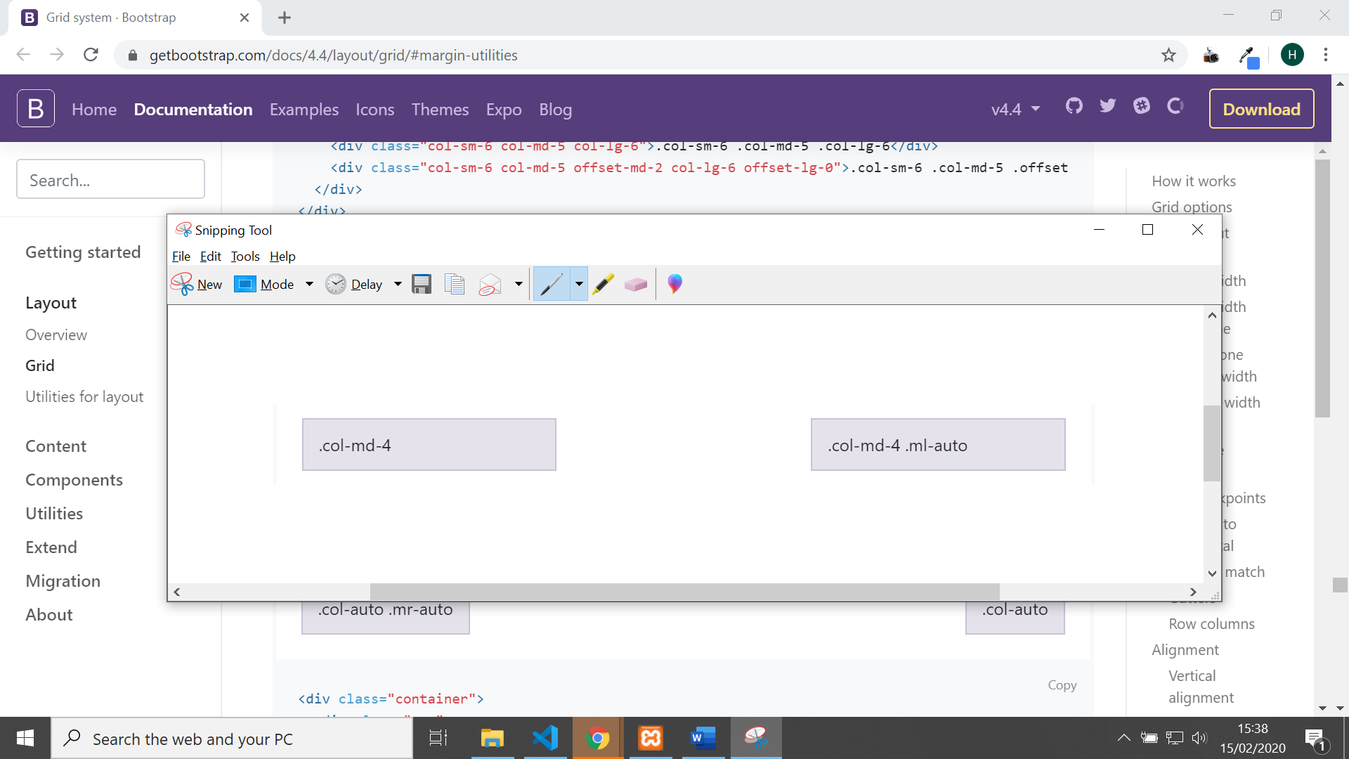

Itu sebenarnya kita bisa menggunakan dengan cara offset. Tapi disana kita menggunakan ml-auto (akan mengatur margin left auto, yaitu akan menggeser ke kanan penuh).

<div class="row">

<div class="col-auto mr-auto">.col-auto .mr-auto</div>

<div class="col-auto">.col-auto</div>

</div>

Hasilnya:

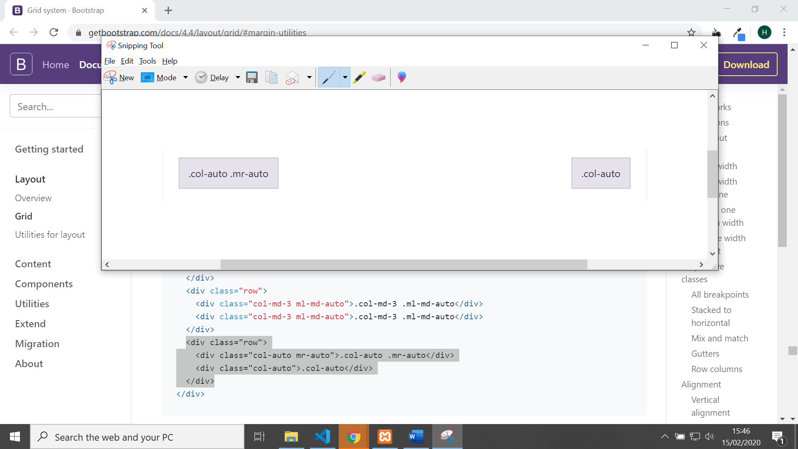

Perbedaan dari contoh 1 dan 2 adalah ml-auto (margin left- auto) berada di col ke 2. Makanya dia tetap menempel ke kanan, karena dia akan menghitung dari kirinya. Jika misalkan kita buat ml-auto di kolom pertama, itu akan berada menempel disebelah kanan. Dengan kata lain, ml (margin-left) akan menambahkan margin ke sebelah kiri.

Sementara mr-auto untuk yang ke 2 berada di kolom pertama, sehingga dia mendorong/menghitung dari ke kanan juga. Itu lah sebabnya itu sama2 berada dikanan.

Nesting

Contoh:

<div class="container">

<div class="row">

<div class="col-sm-9">

Level 1: .col-sm-9

<div class="row">

<div class="col-8 col-sm-6">

Level 2: .col-8 .col-sm-6

</div>

<div class="col-4 col-sm-6">

Level 2: .col-4 .col-sm-6

</div>

</div>

</div>

</div>

</div>

tampilan

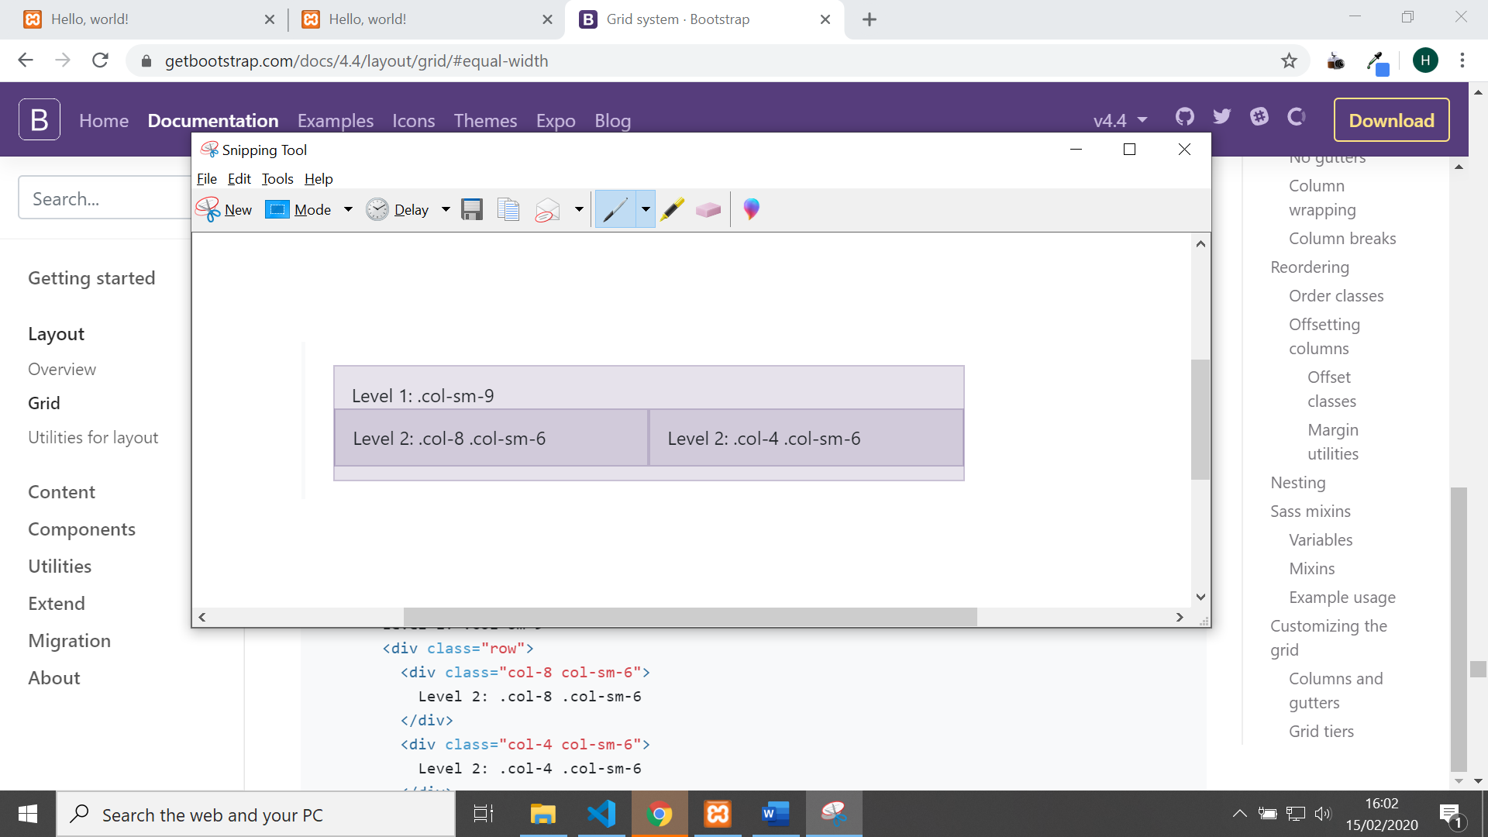

Display utilities:

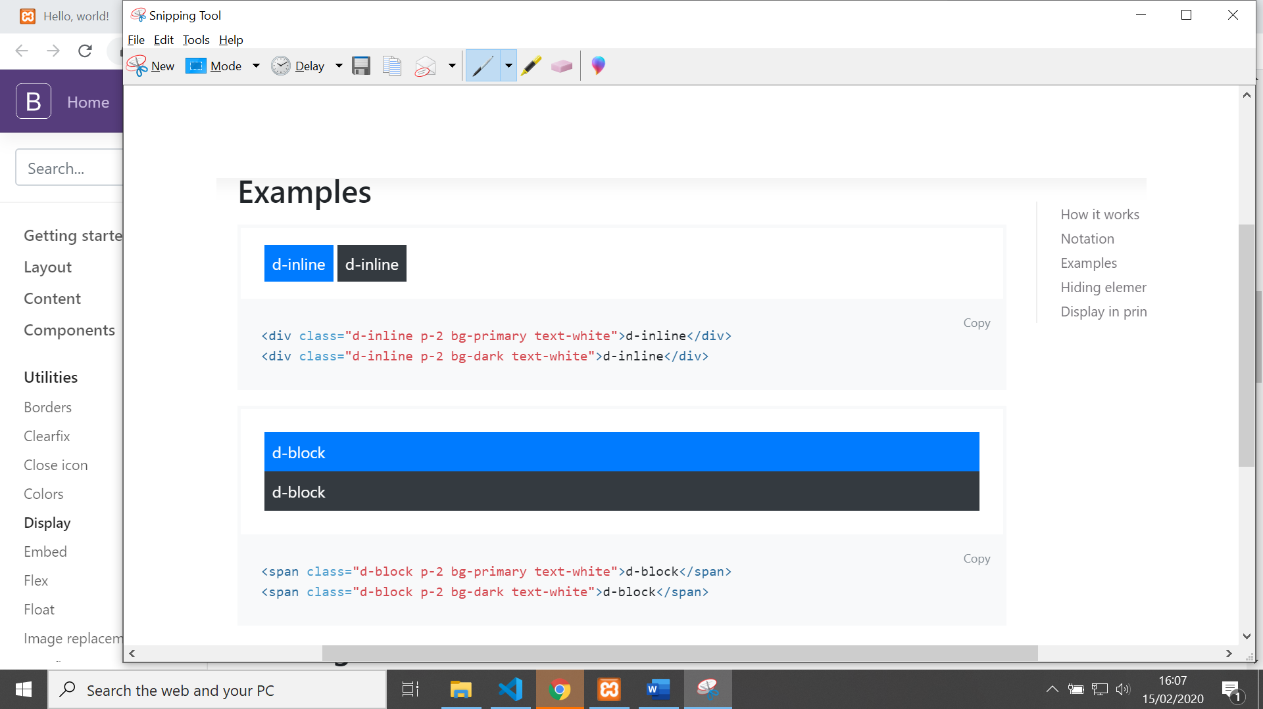

Membuat sebuah element berada di tengah: mx-auto (x = garis horijontal)

<div class="mx-auto" style="width: 200px;">

Centered element

</div>

Notification:

<button type="button" class="btn btn-primary">

Notifications <span class="badge badge-light">4</span>

</button>

Tampilan:

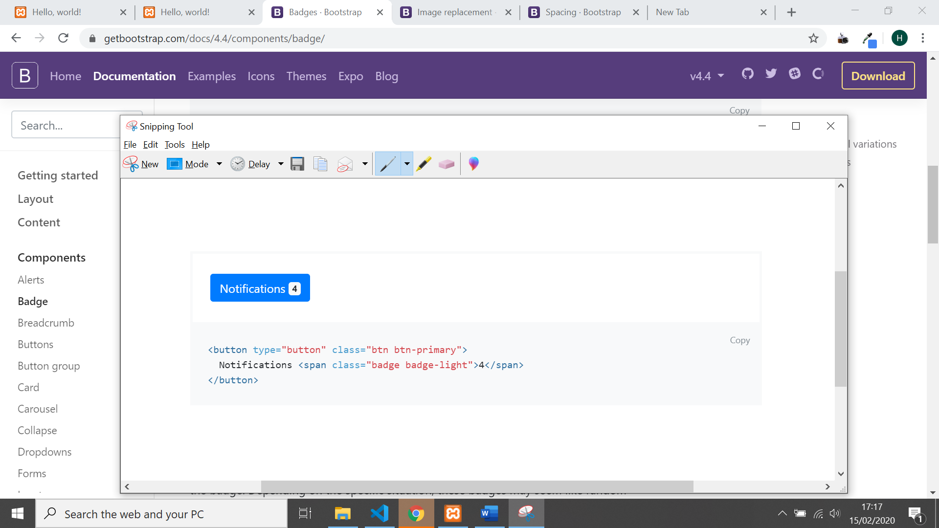

Cara memunculkan dan menghide sidebar:

Cukup menambahkan code berikut:

<nav class="main-header navbar navbar-expand navbar-white navbar-light">

            <!-- Left navbar links -->

            <ul class="navbar-nav">

                <li class="nav-item">

                    <a class="nav-link" data-widget="pushmenu" href="#"><i class="fas fa-bars"></i></a>

                </li>

                <li class="nav-item d-none d-sm-inline-block">

                    <a href="index3.html" class="nav-link">Home</a>

                </li>

                <li class="nav-item d-none d-sm-inline-block">

                    <a href="#" class="nav-link">Contact</a>

                </li>

            </ul>

            <!-- SEARCH FORM -->

            <form class="form-inline ml-3">

                <div class="input-group input-group-sm">

                    <input class="form-control form-control-navbar" type="search" placeholder="Search" aria-label="Search">

                    <div class="input-group-append">

                        <button class="btn btn-navbar" type="submit">

            <i class="fas fa-search"></i>

          </button>

                    </div>

                </div>

            </form>

Maka hasilnya:

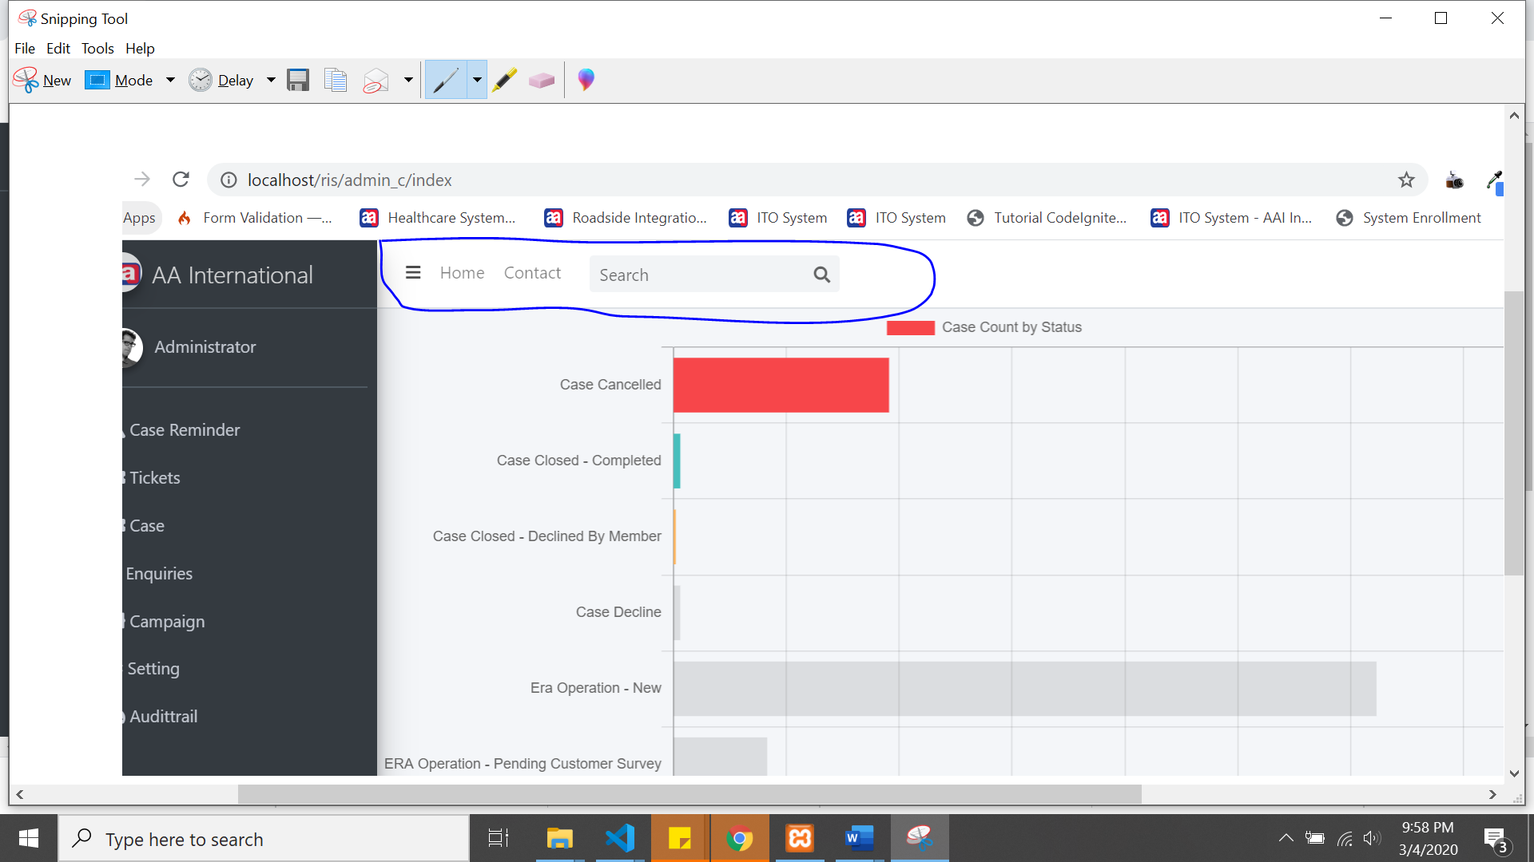

Menghilangkan padding di div class row.

no-gutters

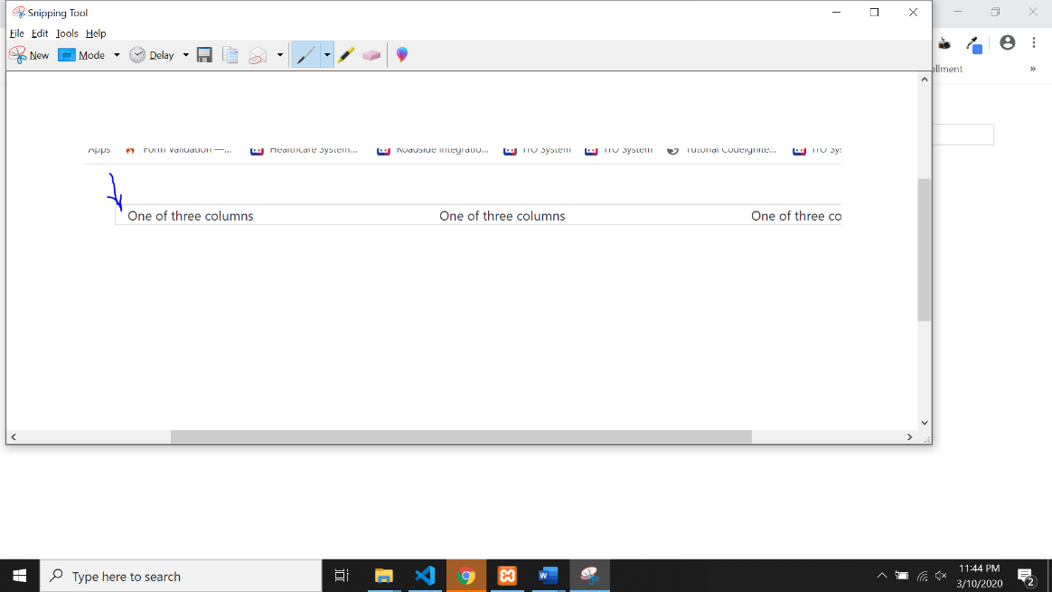

Setelah ditambahkan class no-gutters

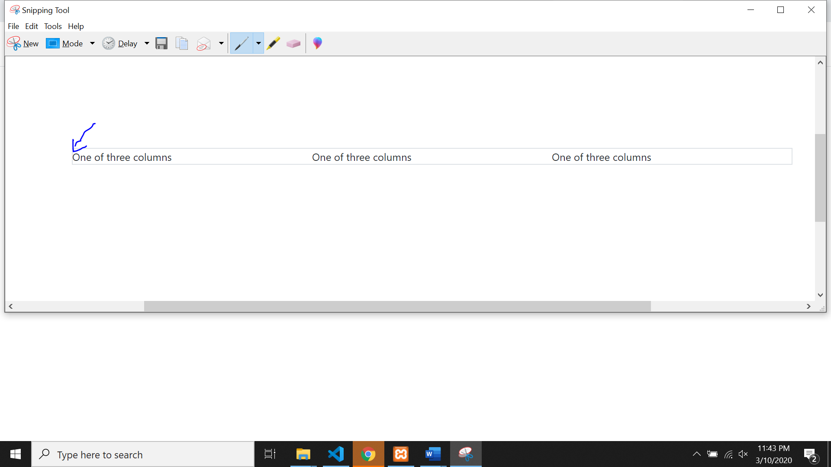

**Flex**

Membuat list berjejer ke bawah dan jika ada 2 list yang berbeda maka akan lanjut di samping. Perhatikan contoh berikut:

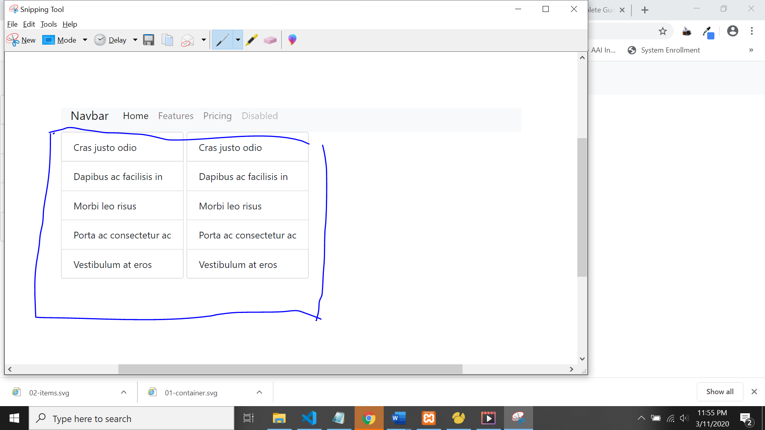

Proses pembuatannya:

With badges

Badge kita gunakan untuk membuat tampilan seperti inbox.

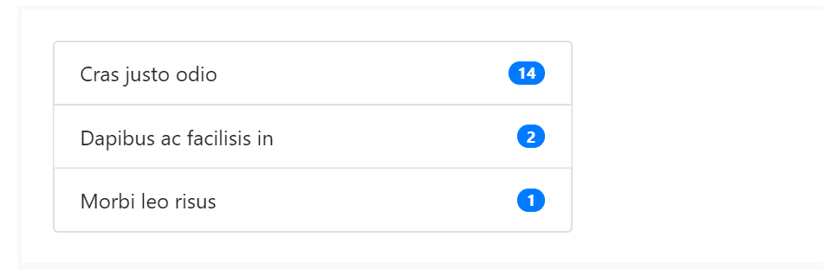

Membuat sebuah item disebelah kiri atau kanan, kita bisa menggunakan class ml-auto untuk left dan mr-auto untuk right.

Contoh:

**mr-auto**:

<div class="d-flex bd-highlight mb-3">

<div class="mr-auto p-2 bd-highlight">Flex item</div>

<div class="p-2 bd-highlight">Flex item</div>

<div class="p-2 bd-highlight">Flex item</div>

</div>



**ml-auto**

<div class="d-flex bd-highlight mb-3">

        <div class="p-2 bd-highlight">Flex item</div>

        <div class="p-2 bd-highlight">Flex item</div>

        <div class="ml-auto p-2 bd-highlight">Flex item</div>

    </div>

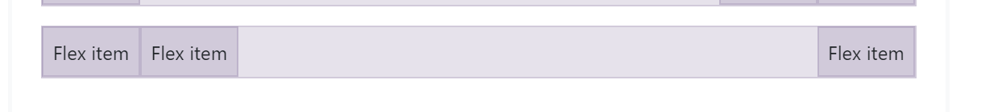

Orders digunakan untuk mengatur susunan order dari item/component. Ini hampir sama dengan fungsi sequence.

Contoh:

<div class="d-flex flex-nowrap bd-highlight">

<div class="order-3 p-2 bd-highlight">First flex item</div>

<div class="order-2 p-2 bd-highlight">Second flex item</div>

<div class="order-1 p-2 bd-highlight">Third flex item</div>

</div>

Hasilnya:

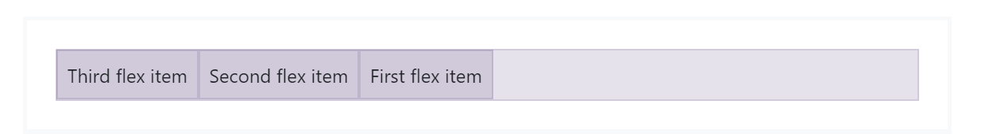

Penjelasan:

Kalau kita perhatikan urutan menajdi terbalik. Sebagai contoh **first flex item** harusnya paling pertamaa, tapi ditampilan dia menjadi yang terakhir.

Membuat col menjadi banya line di dalam 1 rows

w-100

contoh:

<div class="container">

<div class="row">

<div class="col">col</div>

<div class="col">col</div>

<div class="w-100"></div>

<div class="col">col</div>

<div class="col">col</div>

</div>

</div>

Hasil:

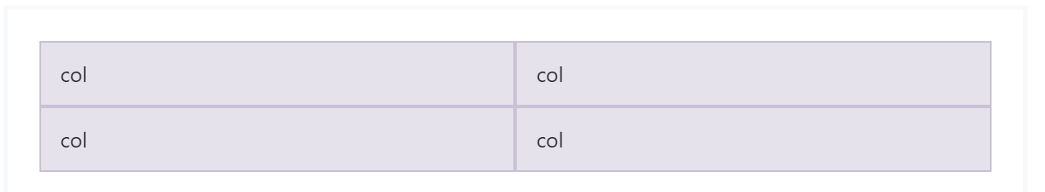

Grid.

Contoh penggunaan grid.

<div class="col-md-8">.col-md-8</div>

Penjelasan:

Untuk div tersebut, akan menggunakan col-8 pada saat ukuran layar device berada paling kecil di ukuran md (medium). Dengan kata lain div itu akan berukuran col-8 ketika ukurannya : md, lg, xl. Sedangkan di ukuran sm (small) div akan kembali ke ukuran full, yaitu col-12.

Mengatur banyak colum untuk row

<div class="container">

<div class="row row-cols-2">

<div class="col">Column</div>

<div class="col">Column</div>

<div class="col">Column</div>

<div class="col">Column</div>

</div>

</div>

Kalau kita perhatikan baris ini:

<div class="row row-cols-2">

Disitu sudah menentukan jumlah column dari div row tersebut. Dimana kalau kita tidak menentukan columnya di situ, itu defaultnya adalah 12 column.

Hasil code yang di atas:

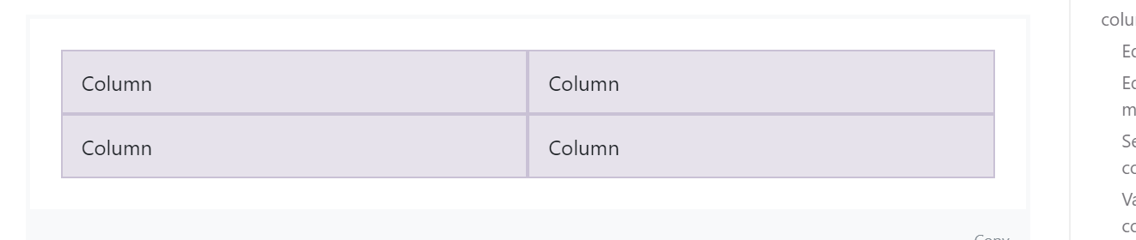

Visibility

Untuk menampilkan ataupun menghilangkan sebuah element kita bisa menggunakan class visibility. Ada 2 value di dalam visibility, yaitu: